Nota de prensa

Dos niños con el cine en sus venas triunfan en concurso “Honduras Positiva”
- Diego Alonzo Cardona, de 9 años, gana bronce en la categoría Ficción, mientras que Jeffry Javier Rivera, de 15 años, obtiene plata en Ficción y Guión.
- Ambos pequeños soñadores le agradecen al presidente Hernández por permitirles competir en “Honduras Positiva”. 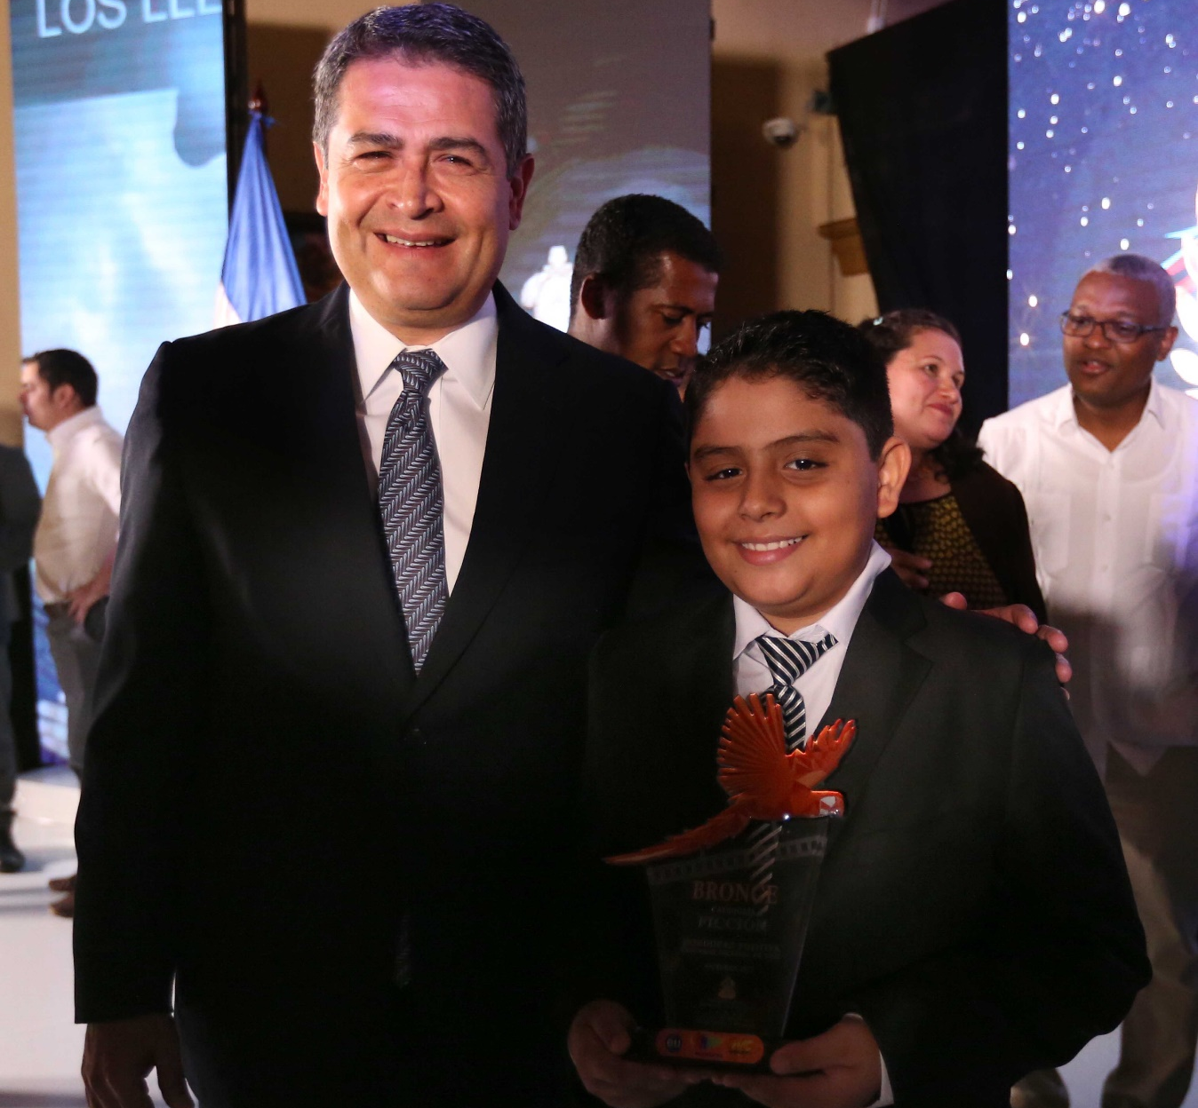

Tegucigalpa, 18 de octubre. Diego Alonzo Cardona, de apenas nueve años, y Jeffry Javier Rivera, de 15, ya disfrutan de las mieles del triunfo en el cine hondureño.

El pequeño Diego Alonzo recibió el trofeo del tercer lugar (bronce) en la categoría Ficción con la obra "Piedra Sagrada", en la premiación del Primer Concurso Nacional de Cine “Honduras Positiva” que se llevó a cabo en el Palacio José Cecilio del Valle.

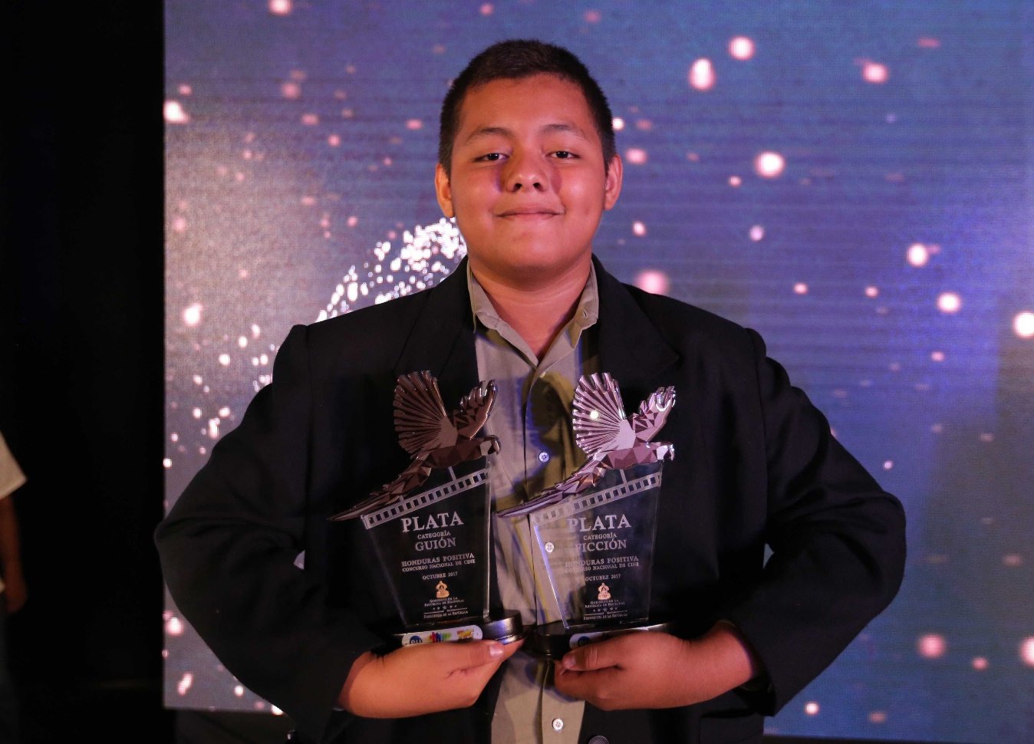
Por su parte, Jeffry Javier obtuvo dos trofeos de plata en las categorías de Guión y Ficción con la obra "Superación".
Luego de superar la impresión de haber salido favorecido entre 25 obras cinematográficas que participaron en el concurso, Diego Alonzo dijo estar emocionado, muy feliz e inquieto por haber ganado el tercer lugar, pues era lo que esperaba.
Acompañado de su padre, Douglas Alonzo, el pequeño Diego dijo con naturalidad que sí esperaba ganarse un premio, porque –aseguró- "mi obra es muy buena".
Aceptó que su cortometraje no lo hizo solo, pues contó con el apoyo de su padre durante dos semanas.
“Fue interesante y muy divertido el tiempo que utilizamos para crear 'Piedra Sagrada'”, indicó para luego agregar que “siempre estuve seguro que ganaría un premio”.
Al finalizar los actos de premiación, Diego Alonzo compartió con el presidente Juan Orlando Hernández, a quien le agradeció por incentivar el cine hondureño, a través de Marca País Honduras.
“Diego Alonzo me pidió un viaje a la playa y creo que se lo tendré que cumplir”, relató el emocionado padre, Douglas Alonzo.
Amor al arte
Jeffry Javier subió en dos ocasiones al estrado para recibir sus trofeos de segundo lugar en las categorías de Guión y Ficción con la obra "Superación".
“Me siento eufórico y tengo que agradecerle a Dios, al Gobierno de la República y a los patrocinadores por darnos la oportunidad de participar en este bello concurso”, dijo el pequeño cineasta sampedrano.
Relató que “el corto de 'Superación' lo hice solo, y en 20 días, lo escribí, animé, y en la actuación me ayudaron dos muchachos mexicanos y mi cuñado”.
Jeffry Javier no dudó en asegurar que la motivación para crear "Superación" viene de su amor al arte.
“Yo amo el cine y nunca sentí miedo; al contrario, estuve fuerte y me desvelaba hasta las 3:00 de la mañana haciendo lo que me gustaba”, enfatizó.
"Desde que comencé a ver películas –siguió contando- comprendí que en el cine puedo demostrar todo lo que siento; explorar muchos mundos que tengo en mi cabeza".
Antes de despedirse y agradecerle al presidente Hernández por darle la oportunidad de participar en el concurso de la profesión que le apasiona, como es el cine, señaló que “espero que en esta carrera Dios me guíe a un buen lugar”.
Tanto Diego Alonzo como Jeffry Javier dijeron que no pueden creer lo que hoy están viviendo, pero como pequeños soñadores se miran produciendo para cine internacional.

